מגיש: אופיר אפרים

בית ספר: גמנסיה ריאלית ראשון לציון

כיתה: יב2

מורה מנחה: גיא אלרם

תוכן עניינים:

**הסבר כללי- עמ 3**

**מדריך למשתמש-עמ 4**

**תרשים זרימה- עמ 5**

**תרשים UML- עמ 6**

**טבלת מסכים- עמ 7-12**

**טבלת פונקציות פייתון- עמ 13**

**רפלקציה- עמ 14**

**הסבר קצר על הפרויקט:**

האפליקציה שהחלטתי לבנות היא אפליקציית חוקים. באפליקציה מוצגים חוקים של משחקים שונים. האפליקציה מיועדת לכל תחומי הגילאים ומטרתה לפתור מחלוקות בקשר לחוקי המשחק ונוצרה על מנת לאפשר מענה מהיר ופשוט לדברים לא ברורים במשחק כדי שהמשחק יוכל להמשיך כמה שיותר מהר ולא יעצר לזמן ארוך מאוד. חלק הלקוח בפרויקט נכתב באנדרואיד, ללקוח יש אופציה להירשם כמנוי ולאחר מכן בהשתמשות חוזרת להיכנס לאותו מנוי בעזרת שם משתמש וסיסמא. בנוסף לכך בפני המשתמש מוצגים כמה וכמה הוראות של משחקים שבאפשרותו לקרוא במידת הצורך. במידה ולא נמצאות ההוראות שאותם חיפש המשתמש באפליקציה ישנה אופציה לבקש משחק. המשתמש יצטרך לכתוב את שם המשחק ואת הגילאים המיועדים למשחק והבקשה תשלח ותטופל. צד השרת של הפרויקט נכתב בפייתון בשרת שמורים כל המשתמשים שנרשמו לאפליקציה ובנוסף לכך השרת בודק אם שם המשתמש והסיסמא שהוכנסו נכונים במידה והם לא לא תינתן כניסה לאפליקציה והמשתמש יראה הודעה שמודיעה שמשהו שהקיש לא נכון. בשרת מוצגים גם כל הבקשות של המשתמשים בנוגע להוספת הוראות לאפליקציה. האפליקציה תרוץ על מערכת הפעלה של אנדרויד ועל מערכת הפעלה של פייתון 3.0 לפחות.

**מדריך למשתמש:**

בפתיחת האפליקציה יוצג מסך שבו כפתור של login וכפתור של register בכניסה ראשונה לאפליקציה המשתמש ירצה ללחוץ על כפתור הregister ולהירשם המשתמש יצטרך לרשום שם משתמש וסיסמא וללחוץ על הכפתור על מנת להירשם , המשתמש יובל ישר למסך המרכזי של האפליקציה. בהשתמשות חוזרת של האפליקציה ניתן ללחוץ על כפתור הlogin על מנת להיכנס למשתמש שכבר קיים באפליקציה. על המשתמש להכניס את שם המשתמש והסיסמא שלו וללחוץ על הכפתור וזה יכניס את המתשתמש למסך המרכזי. במסך המרכזי של האפליקציה מוצגות כל הוראות המשחקים במידה והמשתמש מעוניין לראות הוראות של משחק מסויים עליו ללחוץ על התמונה של המשחק והוא יכנס ישר לקובץ שבו ההוראות של המשחק. במידה והמשתמש לא מוצא את המשחק שהוא צריך , קיים תפריט בפינה הימינית למעלה שבו יש כפתור של request המשתמש ילחץ על כפתור זה ויכנס למסך שבו הוא יוכל לבקש הוראות של משחק מסויים שלא נמצא באפליקציה. כדי לבקש את המשחק על המשתמש להכניס את השם של המשחק ואת הגילאים וללחוץ על הכפתור submit ברגע שיקבל הודעה שהבקשה נשלחה יוכל להמשיך להסתכל על משחקים אחרים או לצאת מהאפליקציה.

**תרשים זרימה:**

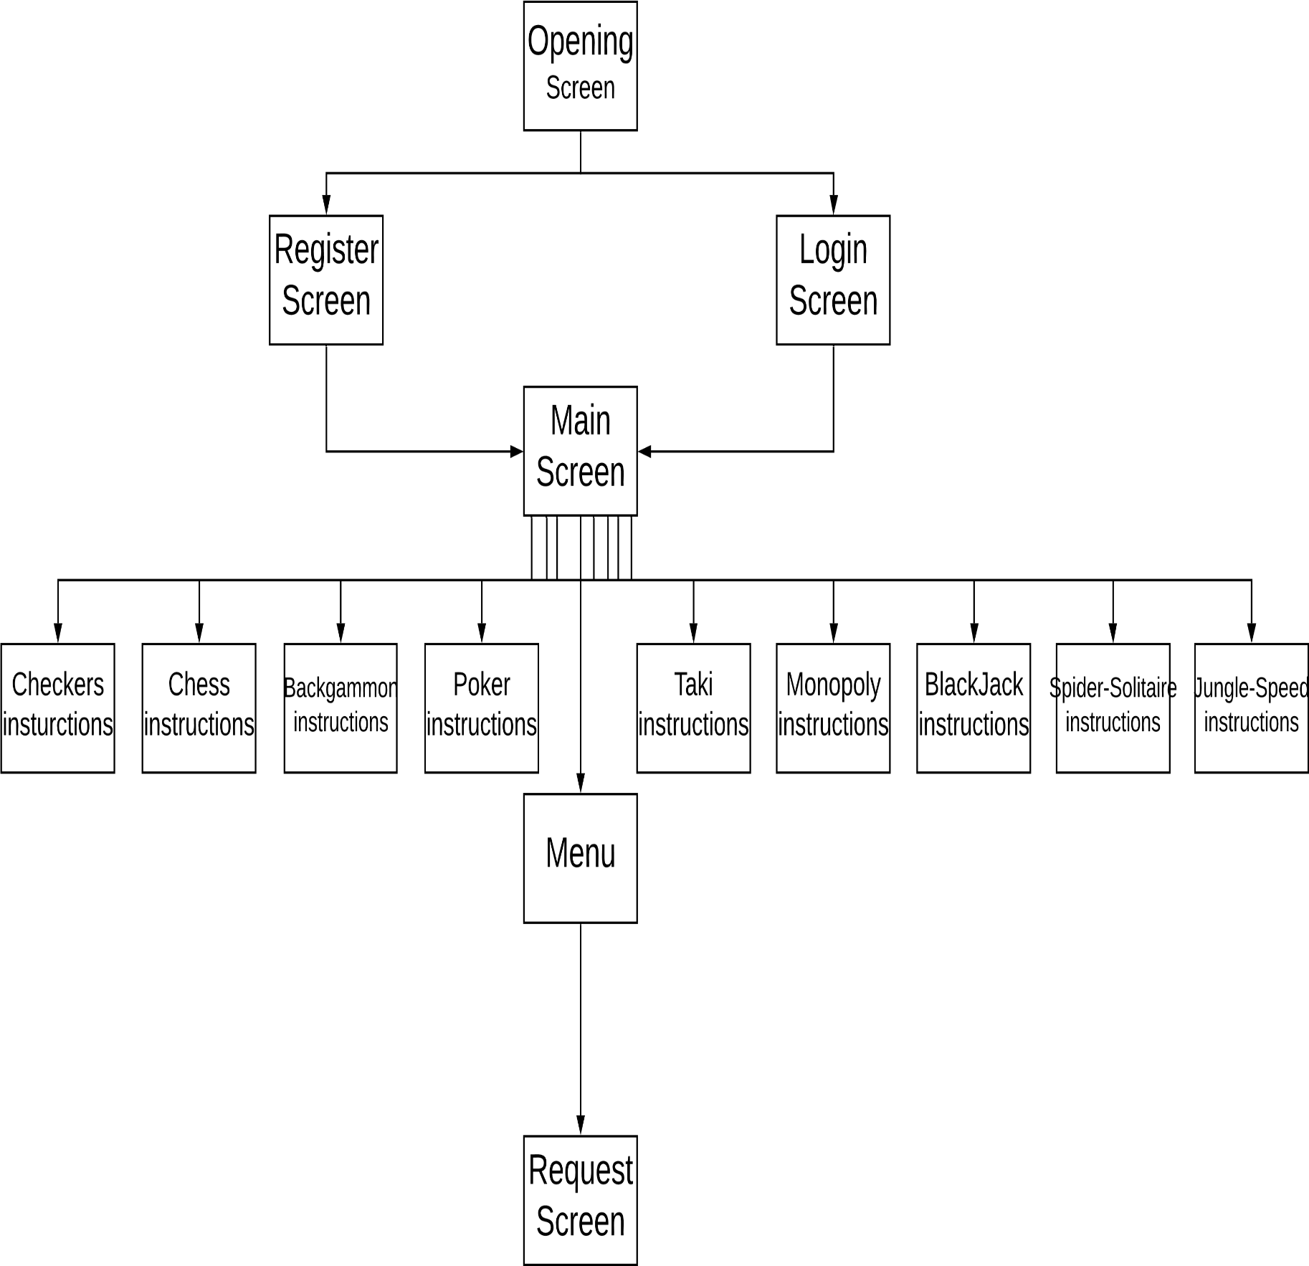

**תרשים UML :**

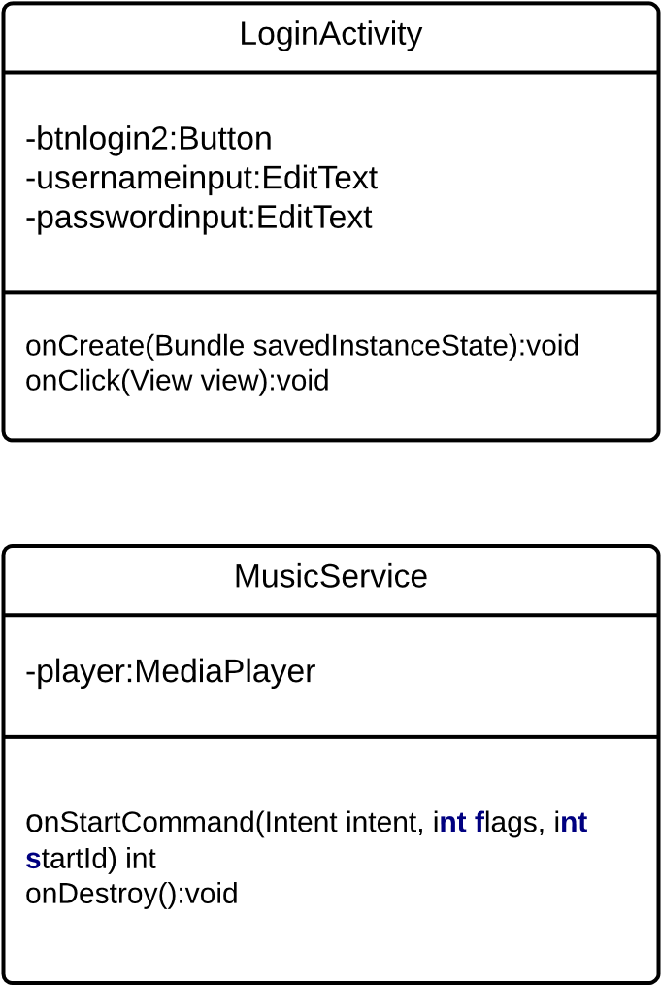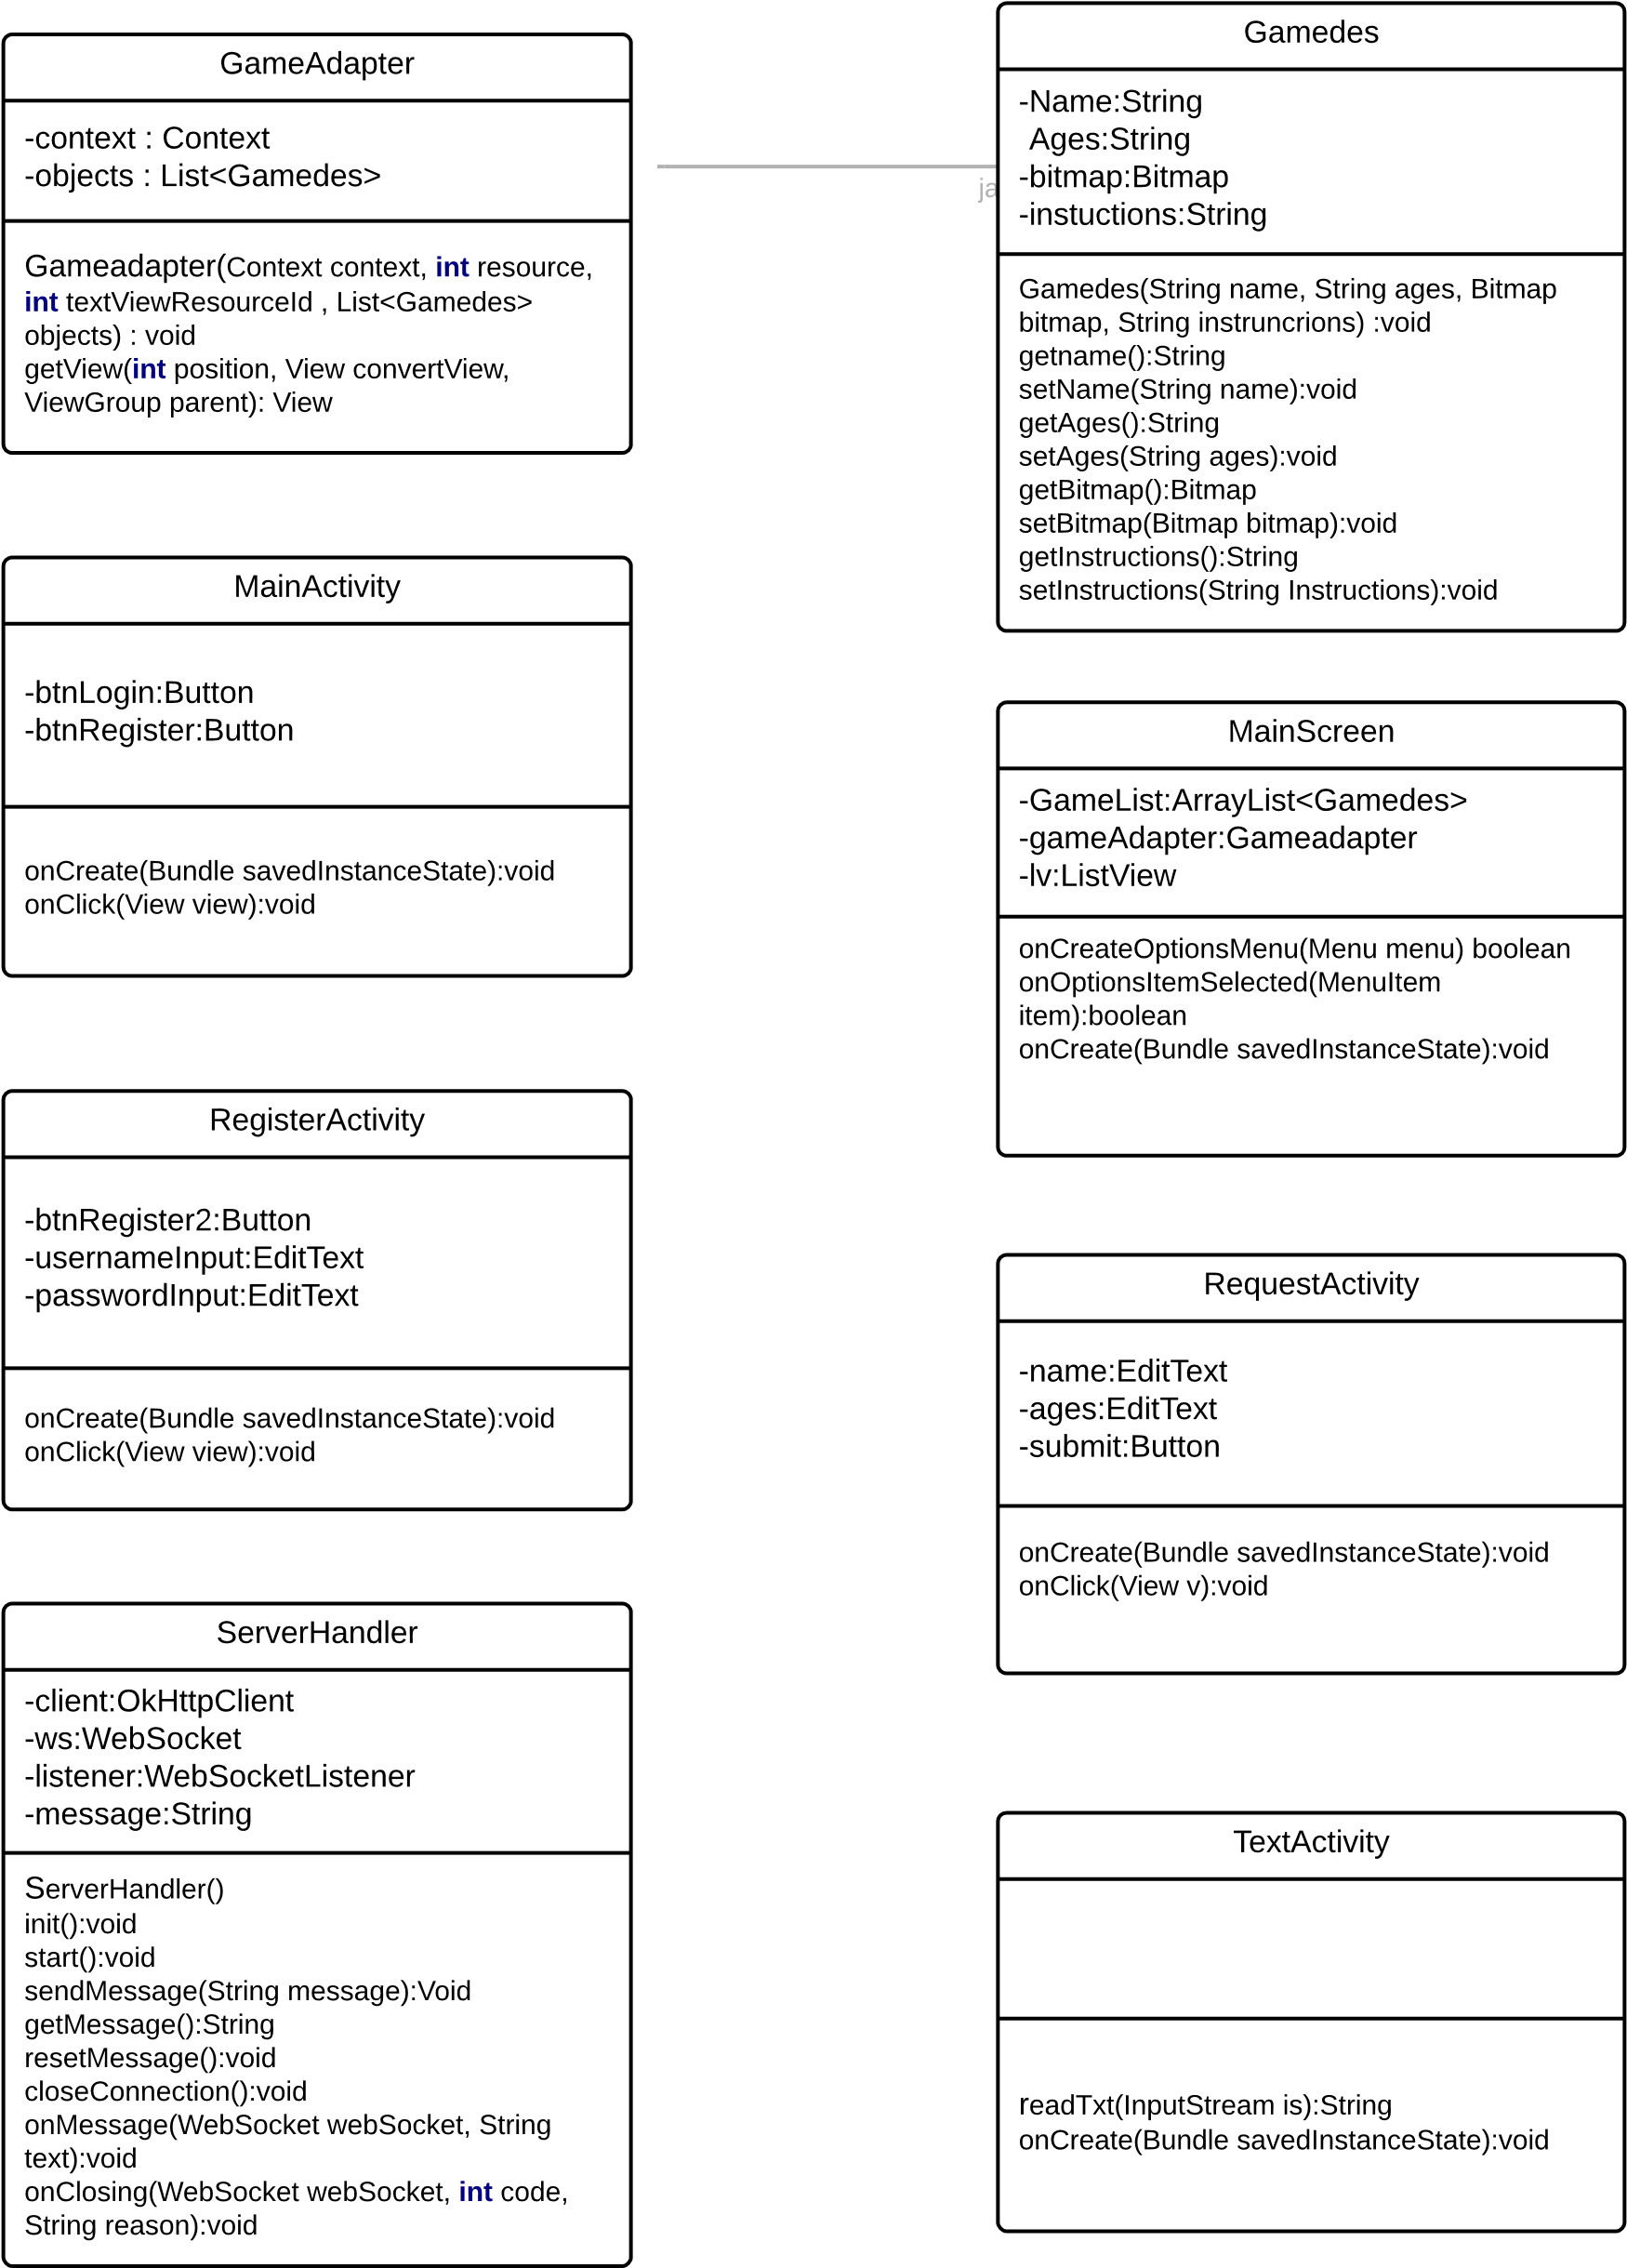

R

u

l

e

s

A

c

t

i

v

i

t

y

o

n

C

r

e

a

t

e

(

B

u

n

d

l

e

s

a

v

e

d

I

n

s

t

a

n

c

e

S

t

a

t

e

)

~~:~~

v

o

i

d

**תרשים מסכים:**

מסך פתיחה:

כפתור login: על מנת להיכנס לאפליקציה ממשתמש קיים יש ללחוץ על כפתור זה

כפתור register: כדי להירשם לאפליקציה יש ללחוץ על כפתור זה.

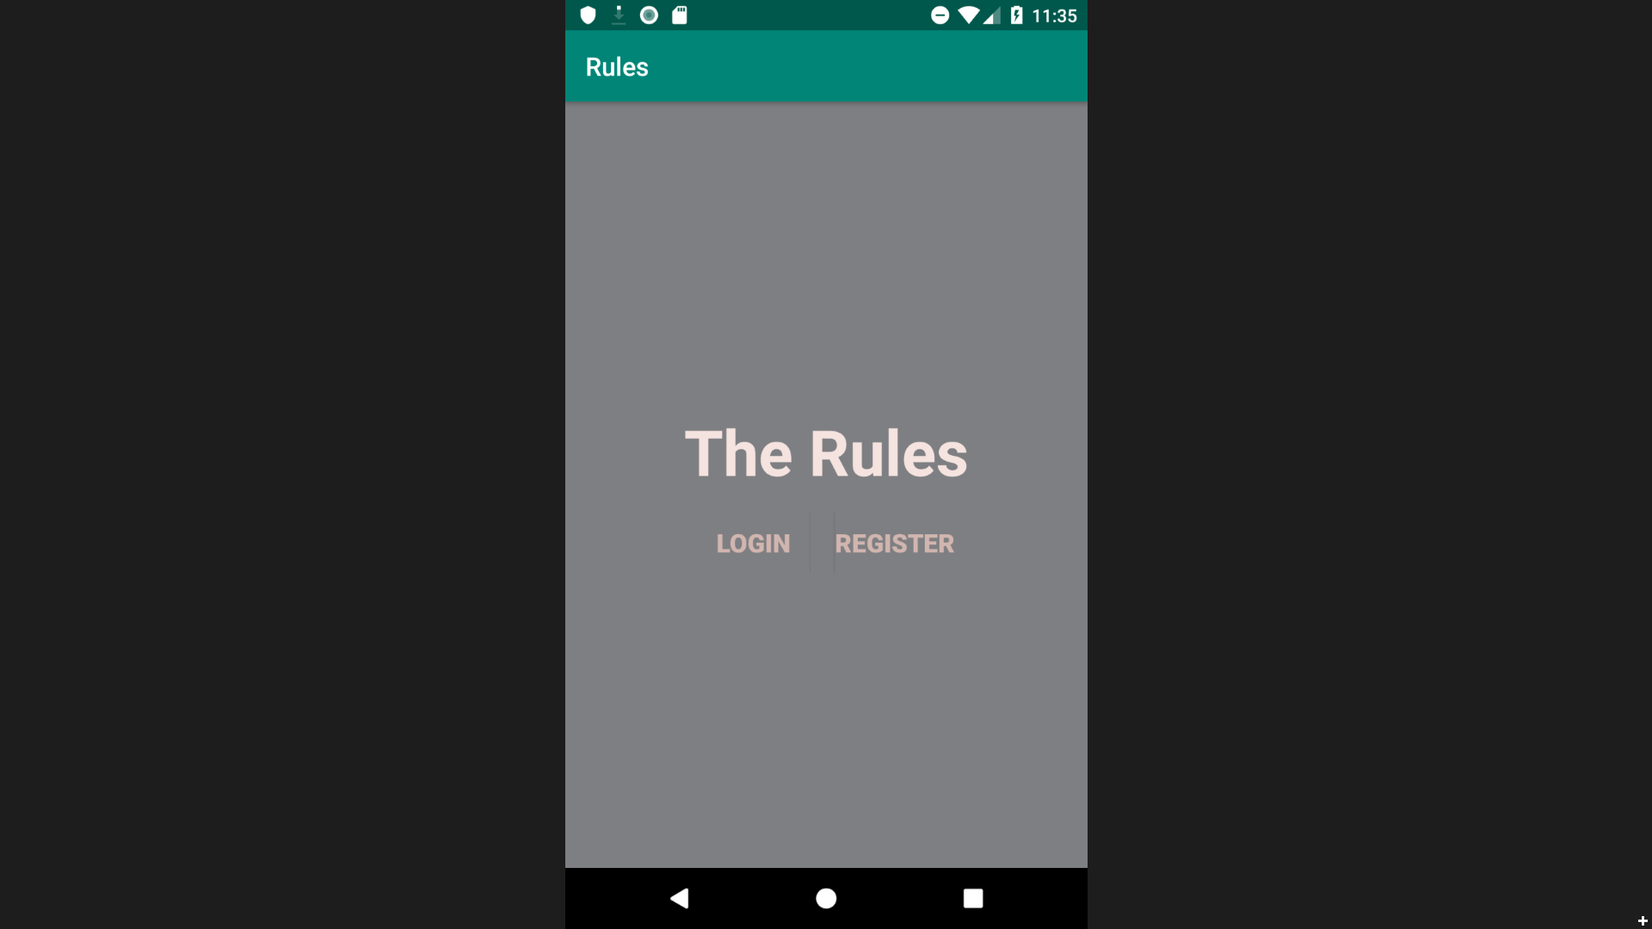

מסך Sign In:

קופסאת טקסט ראשונה: יש לכתוב את שם המשתמש.

קופסאת טסטט שנייה: יש לכתוב את הסיסמא.

כפתור Login : יש ללחוץ על כפתור זה על מנת להיכנס למסך הראשי של האפליקציה

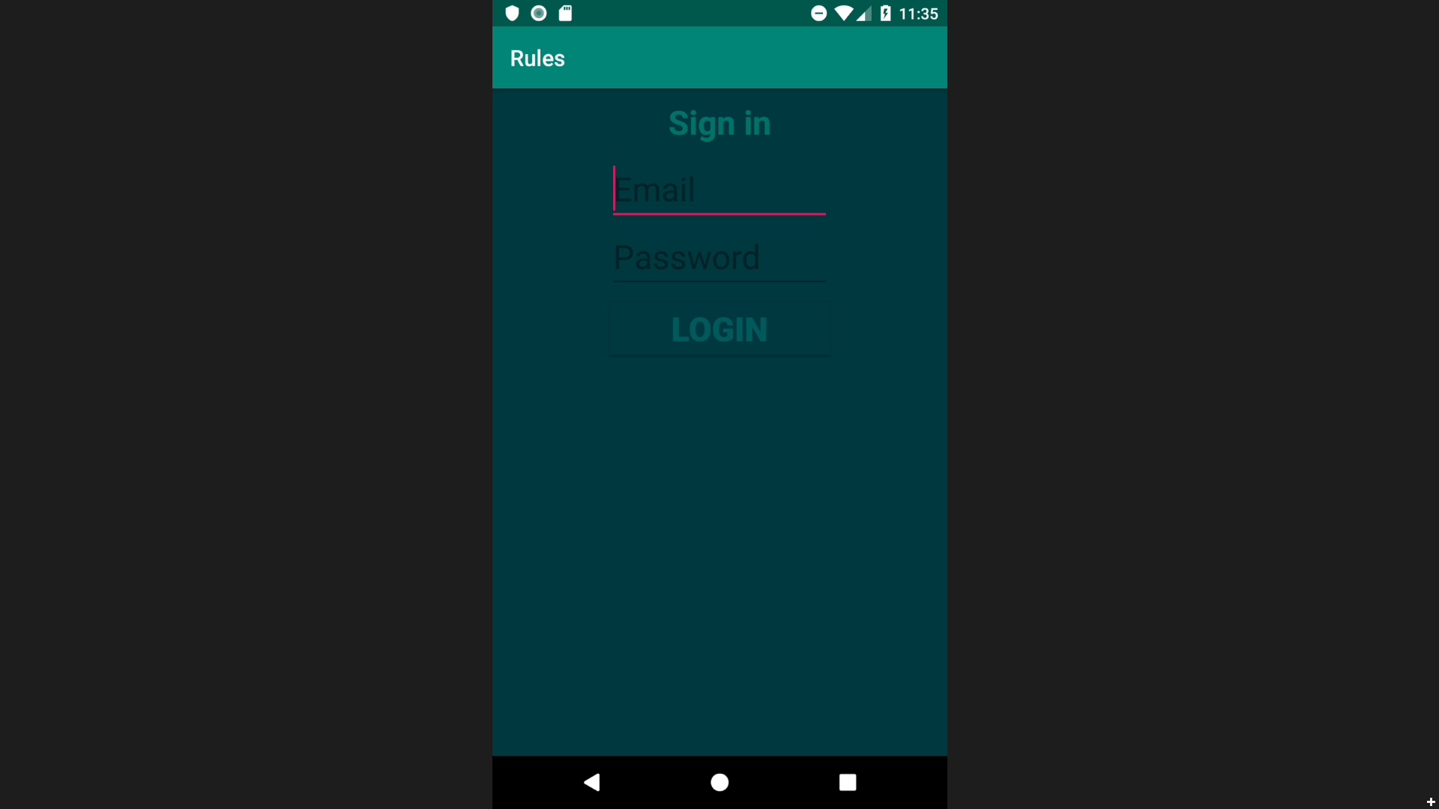

מסך Sign up:

קופסאת טקסט ראשונה: יש לרשום שם משתמש.

קופסאת טקסט שנייה: יש לרשום סיסמא.

כפתור Register : כדי ליצור משתמש באפליקציה יש ללחוץ על כפתור זה.

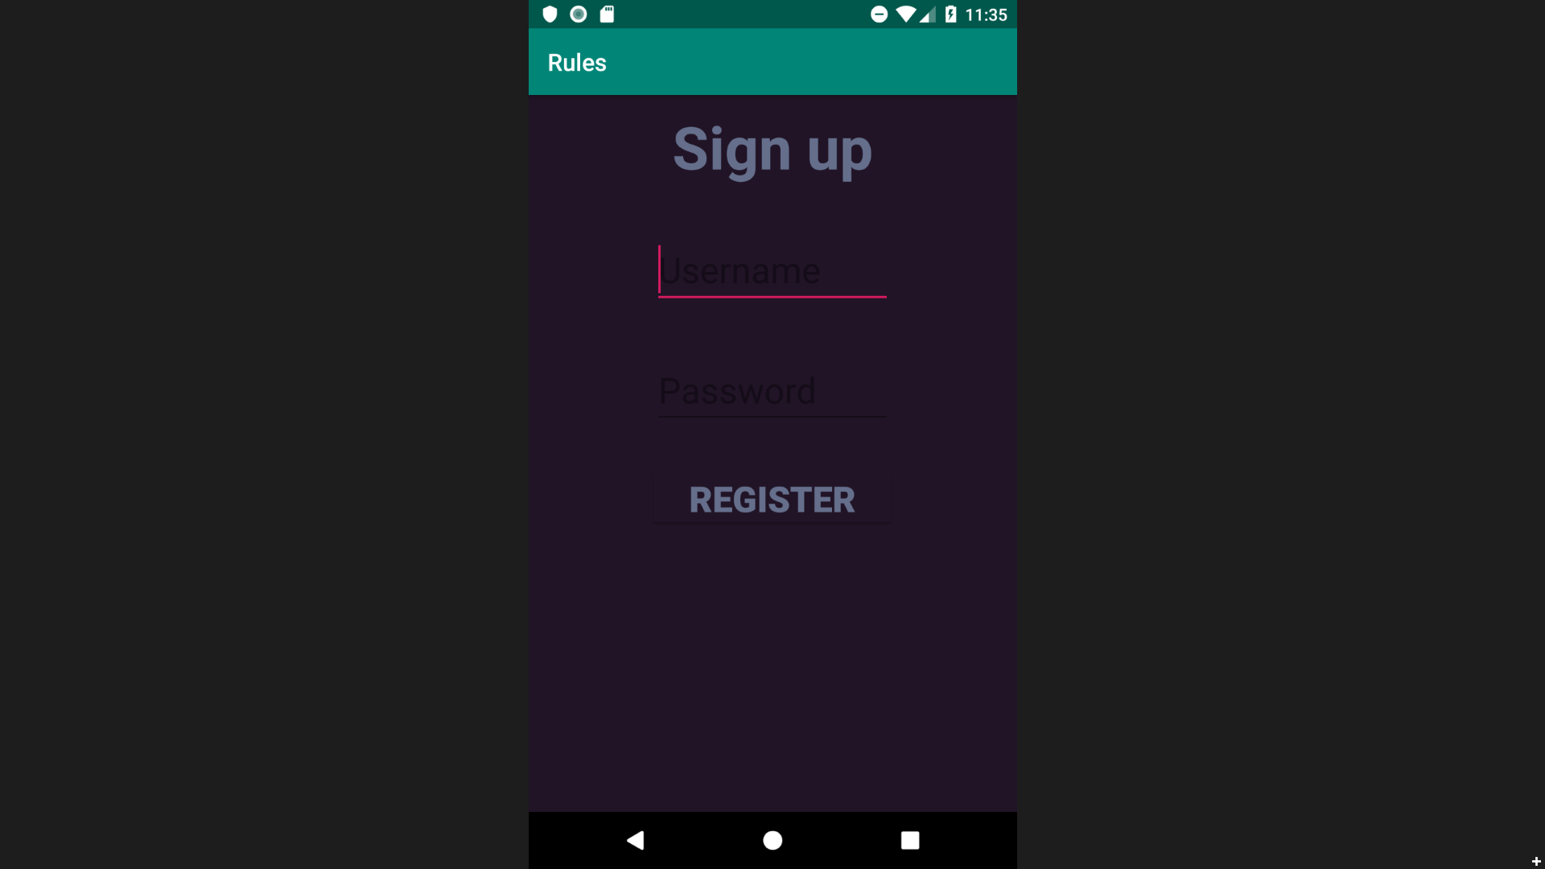

מסך ראשי:

על מנת לראות הוראות של משחק צריך ללחוץ על האייקון של המשחק.

תפריט: כדי לבקש משחק יש ללחוץ על התפריט וללחוץ על request.

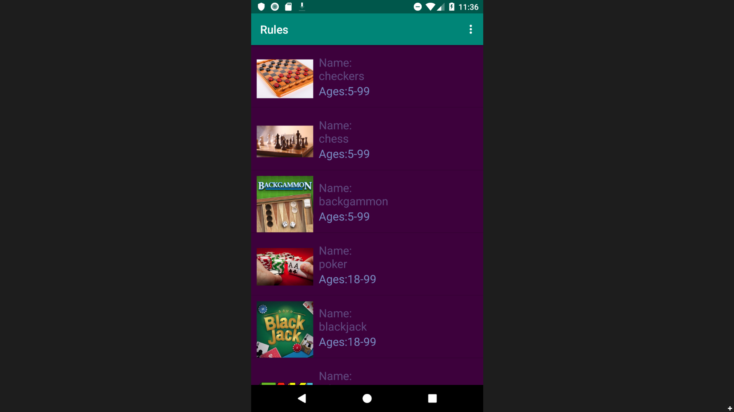

מסך דוגמה להוראות:

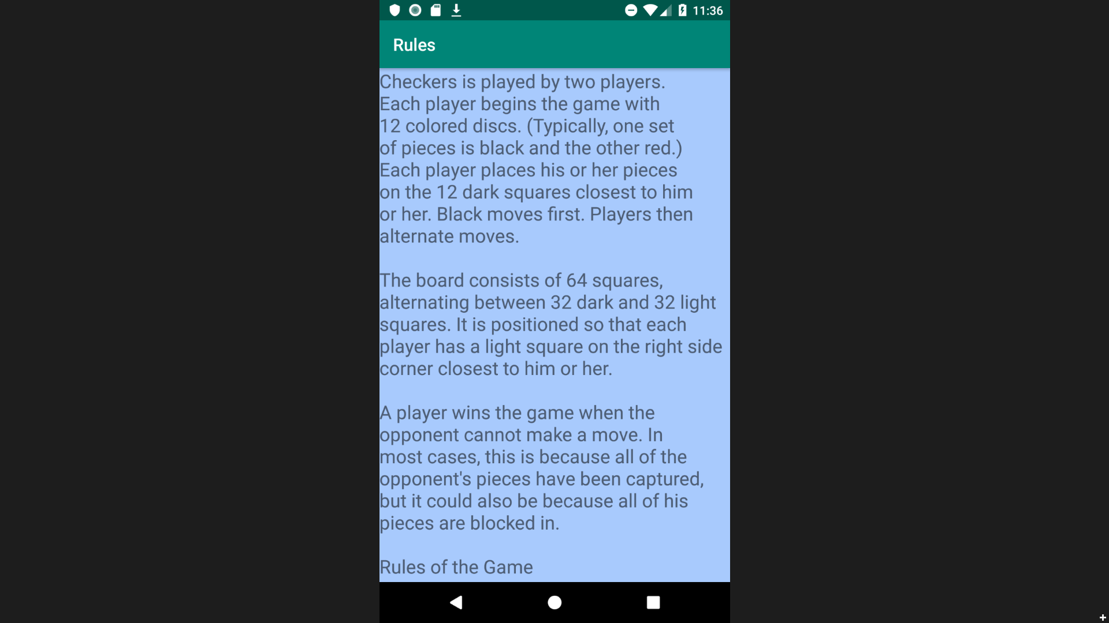

מסך Request :

קופסאת טקסט ראשונה: יש לכתוב את שם המשחק.

קופסאת טקסט שנייה: יש לכתוב את הגילאים המתאימים למשחק.

כפתור Submit: כדי להגיש בקשה צריך ללחוץ על כפתור זה.

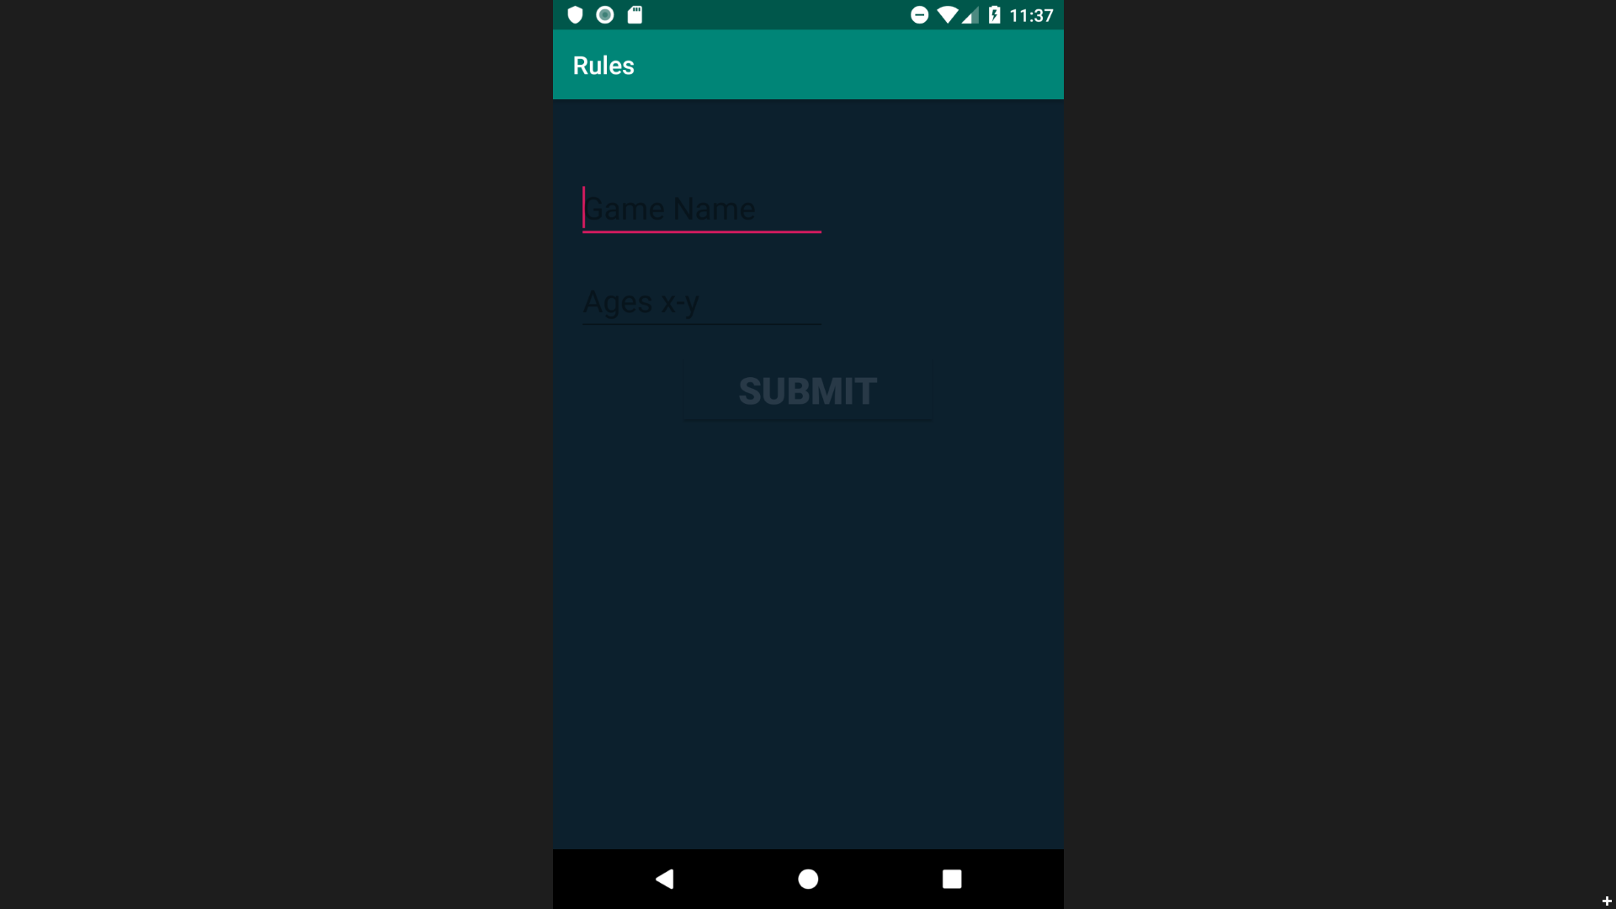

**רשימת פונקציות פייתון:**

|  |  |  |
| --- | --- | --- |
| שם פונקציה | מה הפונקציה מקבלת | מה הפונקציה מחזירה |
| Request | Name,Ages | הפונקציה לא מחזירה כלום |
| Register | Regusername,Regpassword | הפונקציה לא מחזירה כלום |
| Check_user | Username,password | הפונקציה מחזירה true or false אם הסיסמא נכונה והשם משתמש נכון אז true ואם לא אז false. |

**רפלקציה:**

הפרויקט היה מהנה מאוד לעשות וקידם את הידע שלי באנדרואיד גאווה ופייתון וגם במהלך עשיית הפרויקט למדתי המון דברים על דרך למידה ובנוסף דברים בפייתון וגם באנדרואיד. למדתי שכדי להשיג תוצאות ולהתקדם צריך לחקור דברים ולחפש עד שבסוף מבינים ויודעים איך לעשות את מה שלא ידעת קודם כי בלי זה הנושא לא באמת מובן ולא משיגים כלום בזה. למדתי לתכנן את הזמן בצורה מיטבית כדי שאוכל להספיק לעשות את הפרויקט וזה עזר לי לא רק בפרויקט אלא גם בחיים. אני מקווה שהפרוייקט שלי יהיה שימושי ואוכל לפתח אותו למשהו יותר גדול בעתיד בזכות הפרויקט הבנתי שזה משהו שאני גם מעוניין לעסוק בו בעתיד ומאוד אשמח להישאר בתחום הזה.